Муниципальное дошкольное образовательное автономное учреждение
«Детский сад № 83 «Искорка» общеразвивающего вида с приоритетным осуществлением познавательно-речевого развития воспитанников» г. Орска

Опыт работы
«Социальные мессенджеры как инструмент взаимодействия педагога-психолога с родителями воспитанников ДОУ».

Выполнил: Леничкиной Ирины Владимировны,
педагог-психолог 1 кв. категории
МДОАУ «Детский сад № 83 «Искорка»

г. Орск

2021
«Социальные мессенджеры как инструмент взаимодействия педагога с родителями воспитанников ДОУ»
Опыт работы Леничкиной Ирины Владимировны, педагог-психолог 1 кв. категории МДОАУ «Детский сад № 83 «Искорка» г. Орска

Взаимодействие дошкольного учреждения с семьями воспитанников на современном этапе продолжает изучаться с целью поиска наиболее эффективных форм и методов сотрудничества с новым поколением родителей, усилением их роли в воспитании собственного ребенка и расширением влиять на успешность их развития. А в связи со сложившейся эпидемиологической ситуацией педагогам приходится искать новые удобные и безопасные формы работы с родителями.
В 2020-2021 уч. году в условиях пандемии пришлось изменить форму взаимодействия с родителями детей подготовительных групп. Два раза в год с детьми подготовительных групп проводится экспресс-диагностика готовности детей к школьному обучению, сейчас это звучит иначе, определяем уровень сформированности предпосылок к продуктивной учебной деятельности. По результатам диагностики в 1-м полугодии на общем родительском собрании я раскрываю понятие «психологическая готовность дошкольников», рассказываю в общих чертах о самой диагностике. Это облегчает дальнейшую индивидуальную работу с ними. Ознакамливаясь с результатами ребенка на индивидуальных встречах, родитель имеет представления о заданиях, на что они были направлены и в беседе мы уже говорим о конкретных проблемах ребенка и их коррекции, не делая отступление на теорию или вводные разъяснения. Поэтому решила воспользоваться Viber и на основе проекта «Скоро в школу!» поделюсь опытом взаимодействия с родителями через социальный мессенджер Viber. В нашем ДОУ этот мессенджер популярен: создана контактная база, воспитатели активно взаимодействуют с родителями через группы. Т. о., в группы рассылалась ссылка на сообщество «Скоро в школу!». В сообществе сохраняется вся информация и доступна для просмотра родителями с любого дня присоединения, в отличие от группы.

Проект «СКОРО В ШКОЛУ!» в сообществе мессенджера Viber.

Цель и задачи:
-повысить уровень компетентности родителей по подготовки детей к школьному обучению через сообщество Viber,
- познакомить родителей с процедурой исследования уровня сформированности у детей предпосылок к продуктивной учебной деятельности,
-раскрыть понятие “психологическая готовность”,
-дать рекомендации по совершенствованию стартовых возможностей будущих первоклассников.

Проект для родителей разработан на 4 дня – 4 тематических блока. Тема раскрывается по одной структуре:
- Краткое содержание по теме.
- Некоторые задания из экспресс-диагностики по теме блока с возможными вариантами ответов детей
- Общие рекомендации.

План работы:
1день- тема: «Что такое готовность дошкольников к школьному обучению»
2 день- тема «Учебно-важные качества, влияющие на успешность школьного обучения»
3 день- тема «Речевое развитие и мелкая моторика»
4 день- тема «Детская мотивация»

Режим работы сообщества:
- Информация выставляется в чат ежедневно с 14:00
- Время активности чата с 8:00 до 21:00
- По теме родители могут оставлять комментарии, ставить «лайки» сообщениям. А так же задавать вопросы в общую переписку или в личное сообщение педагогу-психологу.

Содержание тематических блоков:
1день- тема: «Что такое готовность дошкольников к школьному обучению»

В сообщество первого дня выставляется:
- План и режим работы.
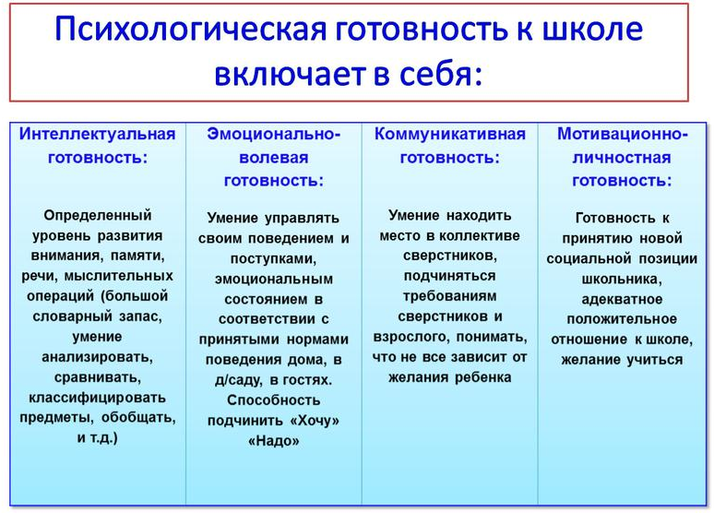
-Теоретическая часть: Что такое «психологическая готовность»? Психологическая готовность ребенка к обучению в школе является важнейшим итогом воспитания и обучения дошкольника в семье и детском саду. Это необходимый и достаточный уровень психического развития ребенка для освоения школьной учебной программы в условиях обучения в группе сверстников.
- Слайд:

- Ссылка на подробную консультацию на сайте ДОУ: детсад-83.рф в разделе советуют специалисты/ педагог-психолог/психологическая готовность ребенка к школе.

2 день- тема «Учебно-важные качества, влияющие на успешность школьного обучения»

Теоретическая часть: Учебно-важные навыки:
- восприятие цели и выбор средств ее достижения;
- элементарное владение мыслительными механизмами (анализ, синтез, сравнение, обобщение);
- владение предчисловыми представлениями (много - мало, столько же, больше-меньше на…), счет, упорядочивание;
- способность к использованию знаний и умений в новых условиях;
- умение переключаться с одного найденного решения на поиск другого.

Задания из экспресс- диагностики:
-«Рисование бус»
- « Математический диктант»
- «Раскрашивание фигур»

Рекомендации для родителей:
- Подводя итог по учебно-важным качествам, нужно сделать акцент на то, понимает ли ребенок формулировку задания. Возьмем в пример домашние поручения. Можно попросить по-простому: "Поставь, пожалуйста , на стол 4 тарелки", а можно усложнить " Поставь ,пожалуйста, столько тарелок, чтобы их было меньше 5, но больше 3". Или "Нам к ужину не хватает хлебобулочного изделия, значит что еще нужно купить?" и пр.
Уходя от традиционных обращений, взрослый привлечет внимание ребенка дослушать до конца, вслушаться в содержание и т.д.
- Предлагается родителям готовые задачки для закрепления восприятия условий на слух.

3 день- тема «Речевое развитие и мелкая моторика»

Теоретическая часть:
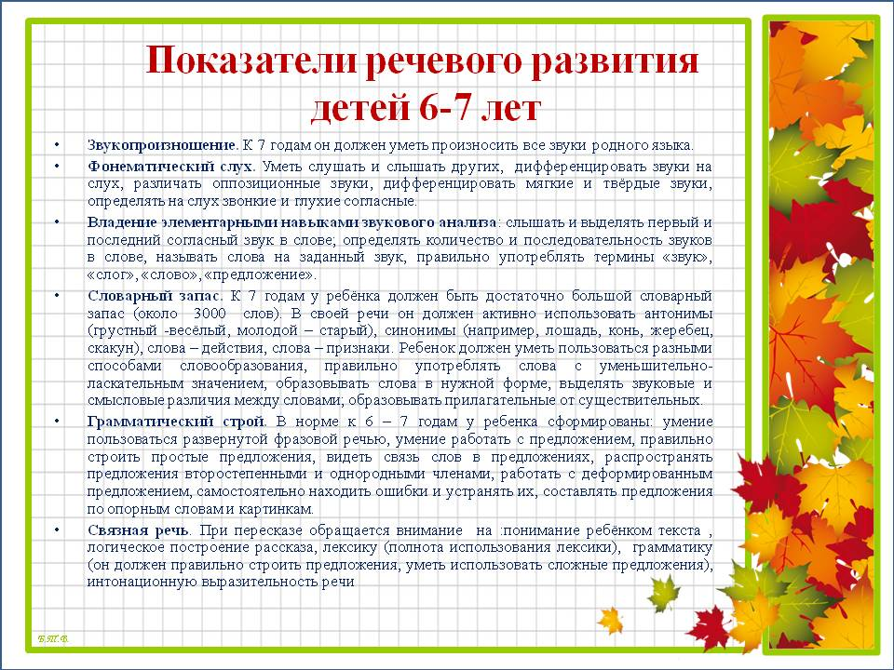
- Слайд «Показатели речевого развития».
- Слайд «Что такое мелкая моторика».

Задания из экспресс- диагностики:
- «Развитие устной речи»
- «Чтение схем»
- «Продолжи узор»

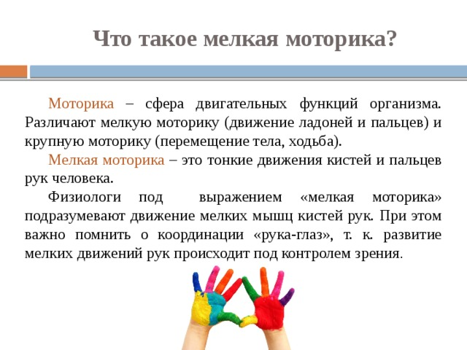
Рекомендации для родителей:
- Несколько сюжетных картинок со вспомогательными вопросами к ним.
-Упражнение для самостоятельного оценивания развития мышц кисти руки,
- правильный захват карандаша и способы коррекции
- разнообразные прописи для дошкольников.
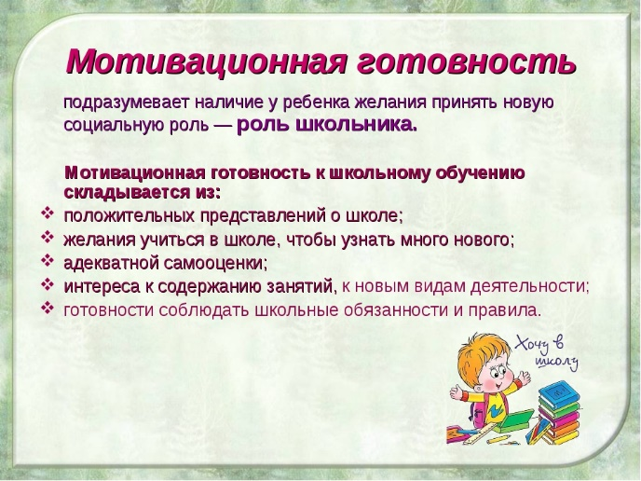
4 день- тема «Детская мотивация»

Теоретическая часть:
- Слайд «Мотивационная готовность».

Задания из экспресс- диагностики:
- «Мотивационная готовность к школе».

В конце проводится обратная связь и приглашение родителей на индивидуальную консультацию.

Внедрение новых технологий в практику проведения «дистанционных родительских собраний» позволяет достичь большей оперативности во взаимодействии с родителями, повысить удовлетворенность от собраний, а так же сделать родителей более активными участниками жизни ребенка.

